РЫБЫ
Тематический словарь
Аквариум, аквариумный, акула, браконьер, брюшко, вареная, варить, водоросли, вяленая, вялить, горбуша, есть, ёрш, жабры, жареная, жарить, запекать, икра, икринки, камбала, карась, карп, корм, кормить, кости, крючок, ловить, морской, мыть, наживка, озерные, пескарь, плавники, плотва, потрошить, разделывать, речной, рыба, рыбный, сельдь, снасти, соленая, солить, сом, туловище, удить, удочка, улов, уха, хвост, хищные, чешуя, чистить, щука.

Назови ласково
Рыба — рыбка.
Икра — ...
Сом — ...
Река — ...

Сосчитай до пяти
Одна акула — две акулы...
Одно озеро — ...
Одна камбала — ...
Один карп — ...

Один — много
Щука — много щук.
Река — ...
Хвост — ...
Удочка — ...

Какое слово самое длинное?
Жабры, ерш, наживка.
Уха, аквариум, рыба.
Горбуша, икра, карп.
Сом, плавник, хвост.

Исправь ошибку
Красивый чешуя.
Красное икра.
Вкусные уха.

Что не так?
Акула — это речная рыба.
Уху мы варим из мяса.
Рыбы умеют разговаривать.
Удочкой нельзя ловить рыбу.
Какое слово отличается от других?
Удочка, уточка, удочка, удочка.
Сом, сом, гном, сом.
Хвост, дрозд, хвост, хвост.
Щука, щука, скука, щука.

Какое слово самое короткое?
Ерш, карась, аквариум.
Сом, плавник, жабры.
Карп, водоросли, удочка.

Что лишнее?
Жабры, чешуя, руки, плавники.
Акула, дельфин, паук, касатка.
Солить, жарить, вялить, стругать.
Река, море, озеро, небо.

Подбери признак/действие
Рыбу можно (что делать?) — ловить...
Акула (какая?) — ...
Море (какое?) —...
Удочка (какая?) —..

Скажи наоборот
Глубоко — мелко.
Теплый —...
Холодно —...

Что общего и чем отличаются друг от друга ?
Сом и сомик.
Аквариум и река.

Подбери обобщающее слово
Хвост, плавники и чешуя есть у каждой...
Плотва и ерш — это... рыбы.

Рис. 137. Раскрась рыбок, плывущих вправо, синим цветом, а рыбок, плывущих влево, красным цветом.

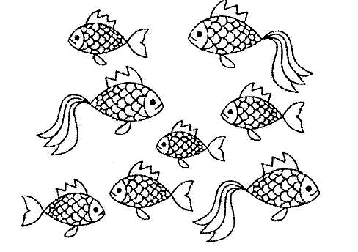

Рис. 138. Выложи из палочек.
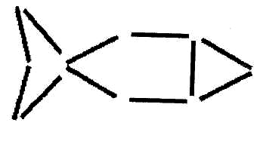

Рис. 140. Обведи, не отрывая карандаша. Раскрась.

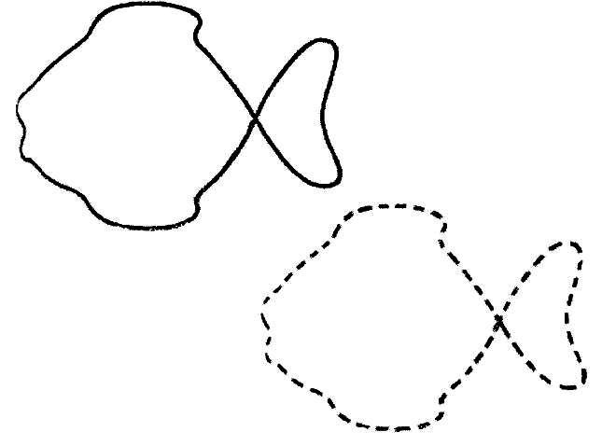

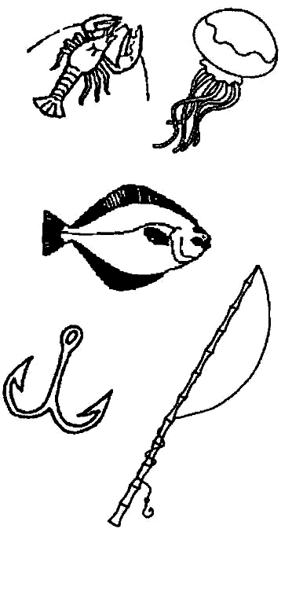
Рис. 141. Отгадай загадки. Раскрась картинки-отгадки.
Все движется вперед,
А он наоборот.
Он может два часа подряд
Все время пятиться назад. (Рак)
Что это у Галочки?
Ниточка на палочке.
Палочка в руке,
А ниточка в реке.
(Удочка)
У родителей и деток
Вся одежда из монеток.
В воде они живут,
Без воды пропадут.
(Рыбы)

